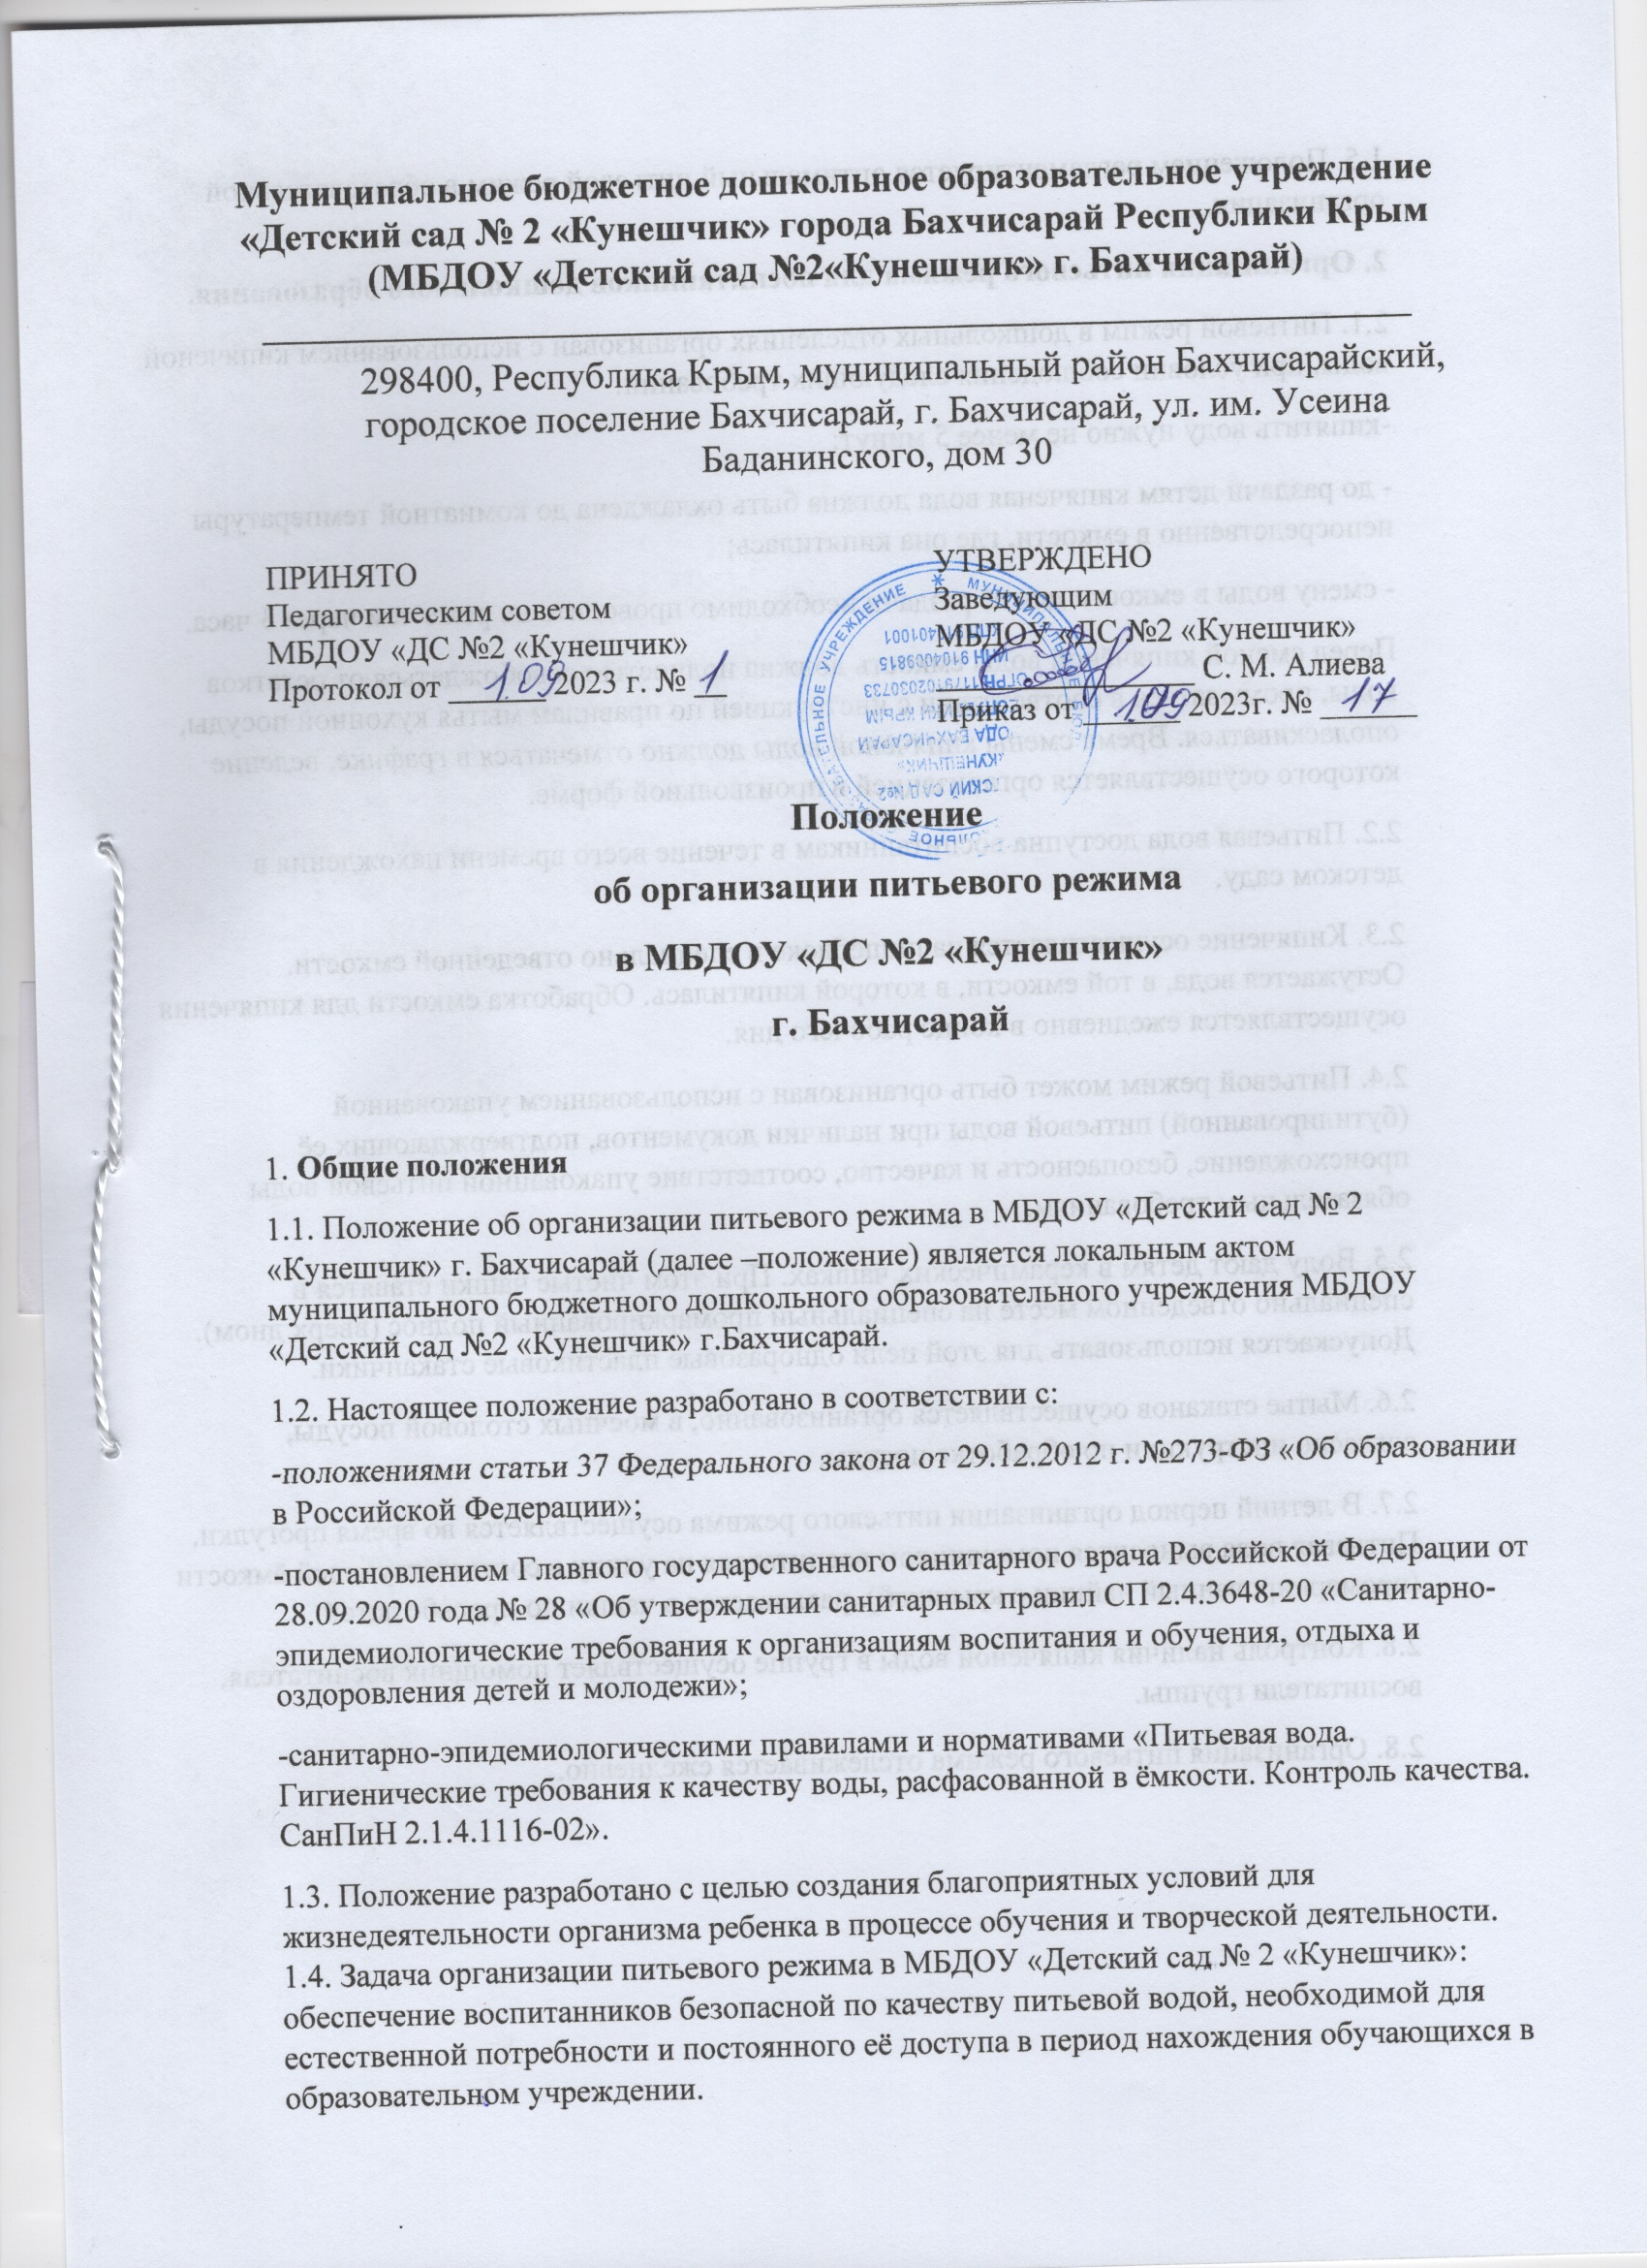1.5. Положением регламентируется оптимальный питьевой режим в образовательной организации.

**2. Организация питьевого режима для воспитанников дошкольного образования.**

2.1. Питьевой режим в дошкольных отделениях организован с использованием кипяченой воды, при условии соблюдения следующих требований:

-кипятить воду нужно не менее 5 минут;

- до раздачи детям кипяченая вода должна быть охлаждена до комнатной температуры непосредственно в емкости, где она кипятилась;

- смену воды в емкости для её раздачи необходимо проводить не реже чем через 3 часа.

Перед сменой кипячёной воды емкость должна полностью освобождаться от остатков воды, промываться в соответствии с инструкцией по правилам мытья кухонной посуды, ополаскиваться. Время смены кипяченой воды должно отмечаться в графике, ведение которого осуществляется организацией в произвольной форме.

2.2. Питьевая вода доступна воспитанникам в течение всего времени нахождения в детском саду.

2.3. Кипячение осуществляется на пищеблоке в специально отведенной емкости. Остужается вода, в той емкости, в которой кипятилась. Обработка емкости для кипячения осуществляется ежедневно в конце рабочего дня.

2.4. Питьевой режим может быть организован с использованием упакованной (бутилированной) питьевой воды при наличии документов, подтверждающих её происхождение, безопасность и качество, соответствие упакованной питьевой воды обязательным требованиям.

2.5. Воду дают детям в керамических чашках. При этом чистые чашки ставятся в специально отведенном месте на специальный промаркированный поднос (вверх дном). Допускается использовать для этой цели одноразовые пластиковые стаканчики.

2.6. Мытье стаканов осуществляется организованно, в моечных столовой посуды, согласно инструкции по обработке посуды.

2.7. В летний период организации питьевого режима осуществляется во время прогулки. Питьевая вода выносится помощником воспитателя на улицу в соответствующей ёмкости (промаркированный чайник с крышкой), разливается в чашки по просьбе детей.

2.8. Контроль наличия кипяченой воды в группе осуществляет помощник воспитателя, воспитатели группы.

2.8. Организация питьевого режима отслеживается ежедневно.